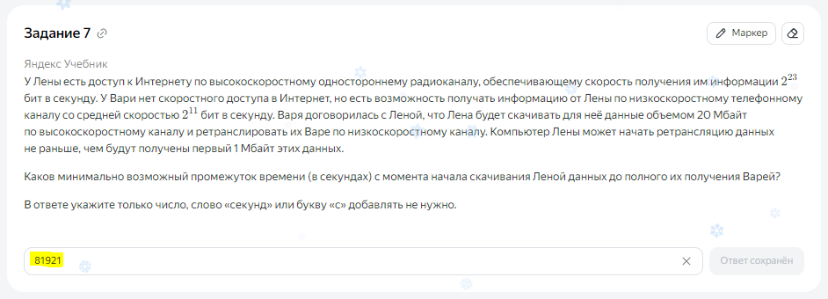
20 Мб = 20 * 1024 * 1024 * 8 = 167 772 160‬ бит весь объём

т.к. для передачи от Лены к Варе, Лене нужно скачать 1 Мб, а это 1 * 2¹⁰ * 2¹⁰*2³ = 2²³ бит
Скорость для Лены 2²³, следовательно 1Мб скачается за 1 секунду.

Для Вари скорость 2¹¹, а скачать нужно 20 Мб, а это 20 * 2¹⁰ * 2¹⁰ 2³ = 20 * 2²³

Соответственно, чтобы найти время для Вари делим весь объём на скорость канала от Лены к Варе. 20 * 2²³ / 2¹¹ = 20 * 2¹²

2¹² = 4096

20 * 2¹² = 20 * 4096 = 81920 время от Лены к Варе

Тогда общее время

1 + 81920 = 81921 — общее время

